Министерство науки и высшего образования Российской Федерации  
Федеральное государственное бюджетное образовательное учреждение высшего образования

ТОМСКИЙ ГОСУДАРСТВЕННЫЙ УНИВЕРСИТЕТ СИСТЕМ УПРАВЛЕНИЯ И РАДИОЭЛЕКТРОНИКИ (ТУСУР)

Кафедра компьютерных систем в управлении и проектировании (КСУП)

Пояснительная записка к приложению NoteApp

По дисциплине  
«Новые технологии в программировании»

Доцент кафедры КСУП, к.т.н

__________ Горяинов А. Е.

«09» января 2021 г.

Студент гр. 587-3

___________ Громов Н.В.

«09» января 2021 г.

Томск

2020

**СОДЕРЖАНИЕ**

1.Назначение приложения………………………………………………...3

2.Группы пользователей и их функциональные возможности в приложении………………………………………………………………………..4

3.Стек технологий разработки. Системные требования………………...5

4.Пользовательский интерфейс…………………………………………..6

5.Диаграммы пакетов приложения……………………………………...13

6.Диаграммы классов приложения……………………………………...14

7.Описание тестирования приложения…………………………………15

8.Описание сборки установщика……………………………………….16

9.Описание модели ветвления в репозитории проекта………………...18

10. Календарный план проекта………………………………………….19

11. Смета проекта………………………………………………………...20

**1 НАЗНАЧЕНИЕ ПРИЛОЖЕНИЯ**

Пользовательское приложение NoteApp, предназначено для ведения персональных заметок и записей.

**2 ГРУППЫ ПОЛЬЗОВАТЕЛЕЙ И ИХ ФУНКЦИОНАЛЬНЫЕ**

**ВОЗМОЖНОСТИ В ПРИЛОЖЕНИИ**

Приложение рассчитано для любого пользователя, у которого есть необходимость в хранении заметок и записей в отдельном приложении. Приложение должно:

1)Обеспечивать стабильную работу приложения при порядке 200 заметок.

2)Обеспечивать категоризацию заметок, навигацию по созданным заметкам.

3)Предоставить инструменты для просмотра и редактирования заметок.

4)Сохранять и восстанавливать заметки между сессиями приложения.

5)Выполнять промежуточные сохранения заметок на машине пользователя на случай аварийного завершения программы, отключения компьютера и т.д. для защиты от потери данных.

**3 СТЕК ТЕХНОЛОГИЙ РАЗРАБОТКИ. СИСТЕМНЫЕ ТРЕБОВАНИЯ**

Для разработки приложения был выбран язык C# в связи с простотой реализации пользовательского интерфейса с помощью Windows Forms, удобностью тестирования с помощью сторонней библиотеки NUnit и автоматическим сбором установщика с помощью InnoSetup библиотеки для Visual Studio. Также использовался .NET Framework 4.7.2 .

**4 ПОЛЬЗОВАТЕЛЬСКИЙ ИНТЕРФЕЙС**

После запуска приложения перед пользователем появляется главное окно (рис. 4.1). Главное окно содержит список всех созданных заметок в левой панели и отображает текущую выбранную заметку в правой панели. В списке заметок показаны названия заметок, в один момент времени может быть выбрана только одна заметка.

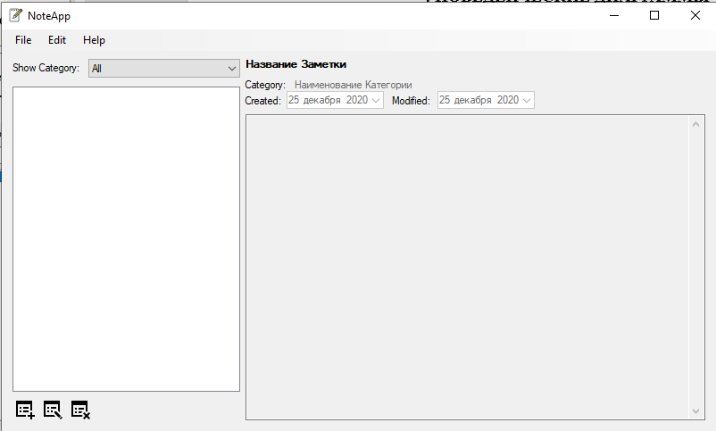Рисунок 4.1 - Главное окно приложения

На панели со списком заметок внизу располагаются три кнопки в виде пиктограмм: Add Note(«Создать новую заметку»), Edit Note(«Редактировать текущую заметку»), Remove Note(«Удалить текущую заметку»). При выборе заметки в списке, выбранная заметка отображается в правой панели. Главное окно не позволяет редактировать содержимое заметки- только просмотр. При нажатии на кнопку Add Note и Edit Note появляется окно создания/редактирования заметки в диалоговом режиме (рис. 4.2). Для новой заметки окно изначально не заполнено(Установлены лишь название заметки по умолчанию, дата создания и дата редактирования). Для редактирования уже существующей заметки все поля должны быть предзаполнены данными текущей заметки.

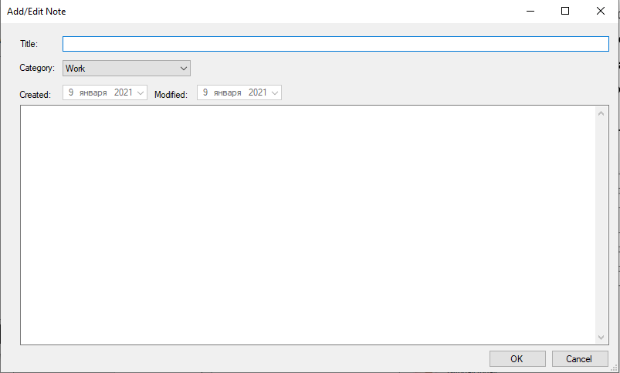

Рисунок 4.2 - Окно редактирования приложения

При нажатии на кнопку OK окно создания заметки закрывается, в список заметок главного окна добавляется новая заметка. При редактировании текущей заметки, нажатие на кнопку OK должно обновить название заметки в списке заметок (если название текущей заметки было изменено), и обновить отображаемую заметку в правой панели приложения. При нажатии кнопки Cancel создание/редактирование заметки отменяется (новая заметка не добавляется, исходная заметка остается без изменений).

Также на главном окне приложения находятся три кнопки меню(«File», «Edit» и «Help»), при наведении на которое открываются пункты меню. Результаты наведения показаны на рисунках 4.3- 4.5.

**Меню главного окна** содержит следующие пункты:

-File

-Exit(Выйти из приложения)

-Edit

-Add Note (Создать новую заметку)

-Edit Note (Редактировать текущую заметку)

-Remove Note (Удалить текущую заметку)

-Help

-About (Вызвать окно «О программе»)

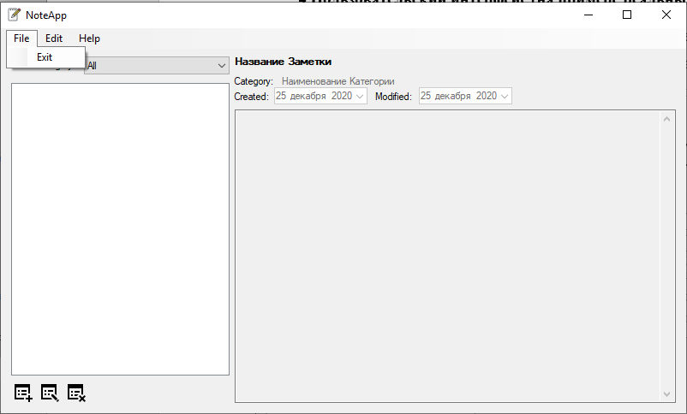

Рисунок 4.3 –Пункты меню «File» главного окна

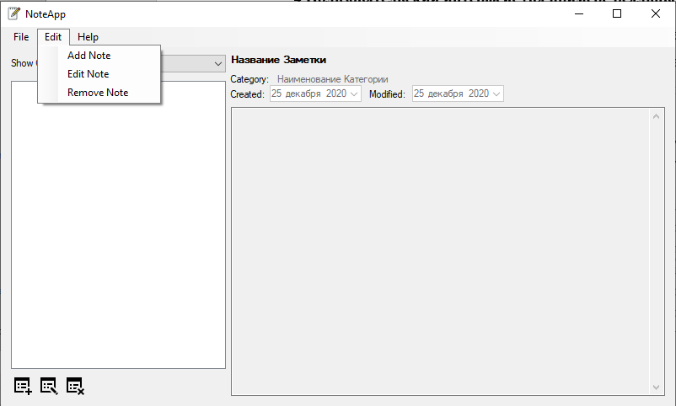

Рисунок 4.4 – Пункты меню «Edit» главного окна

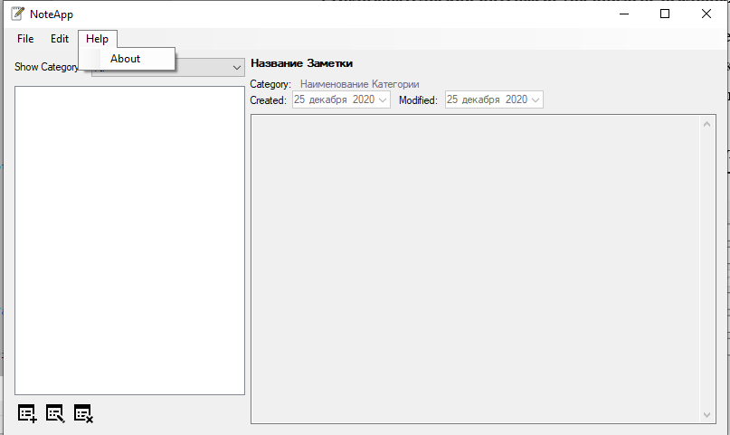

Рисунок 4.5 – Пункты меню «Help» главного окна

При нажатии на «About» открывается дополнительное окно с информацией о версии приложения, создатели и контактах для связи.

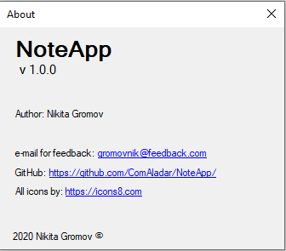

Рисунок 4.6 – Окно «About» приложения

После добавление нескольких заметок с разными категориями, текстом и названиями главное окно теперь выглядит так, как показано на рисунке 4.7.

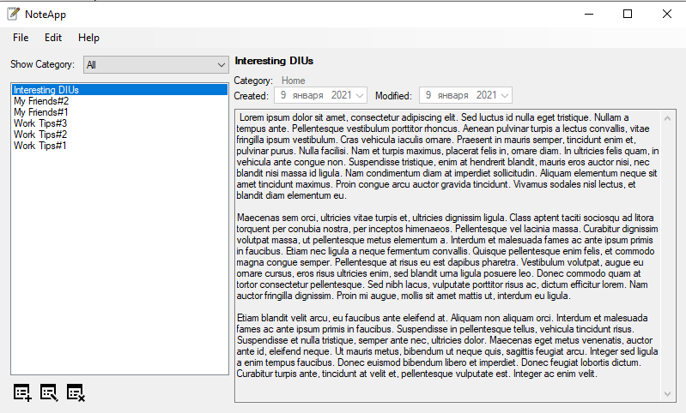

Рисунок 4.7 – Главное окно приложения с добавленными заметками

При изменении категории, в левой части главного окна меняются отображаемые в данный момент заметки. Смену категории можно увидеть на рисунках 4.8 и 4.9.

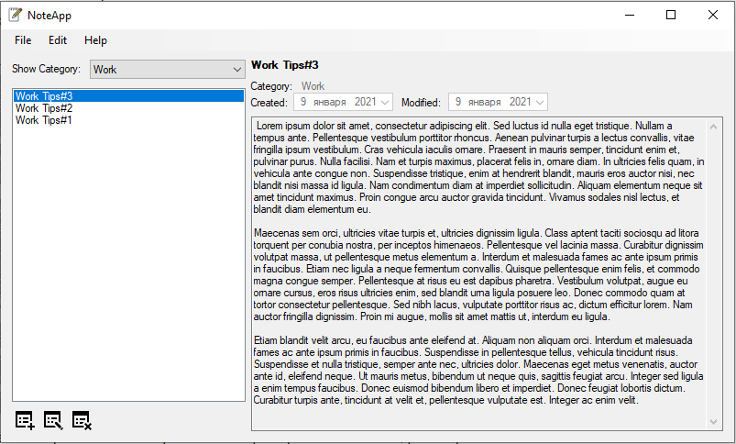

Рисунок 4.8 – Главное окно приложения с отсортированными заметками по категории «Work»

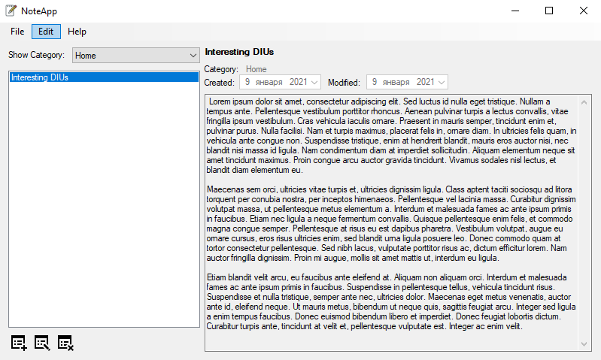

Рисунок 4.9 – Главное окно приложения с отсортированными заметками по категории «Home»

При нажатии на кнопку Remove Note главного окна текущая запись удаляется. Перед удалением должно появиться окно с запросом на разрешение записи: «Вы точно хотите удалить запись? Название Записи: <Название текущей записи>». При нажатии на кнопку OK происходит удаление, при нажатии на кнопку Отмена удаление отменяется.

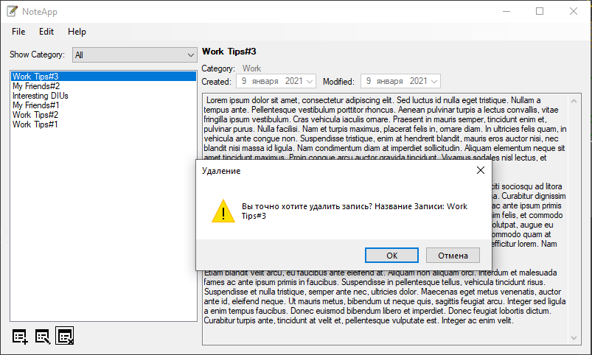

Рисунок 4.10 – Главное окно приложения с нажатой кнопкой удаления заметки

**5 ДИАГРАММЫ ПАКЕТОВ ПРИЛОЖЕНИЯ**

**6 ДИАГРАММЫ КЛАССОВ ПРИЛОЖЕНИЯ**

**7 ОПИСАНИЕ ТЕСТИРОВАНИЯ ПРИЛОЖЕНИЯ**

При разработке приложения были написаны Unit тесты для тестирования бизнес-логики приложения. Бизнес логика была покрыта тестами на 100 %. Результат работы тестов можно увидеть на рисунках 7.1 и 7.2 .

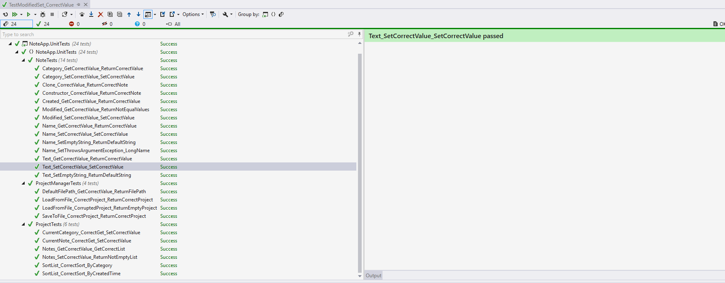

Рисунок 7.1- Запуск Unit- тестов

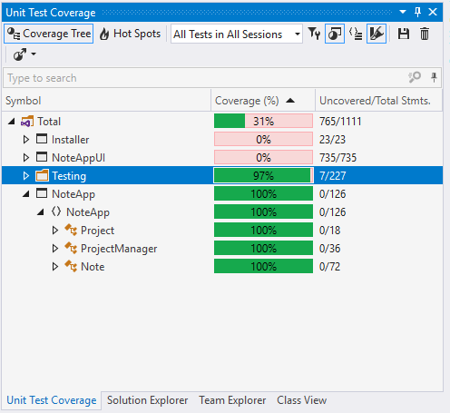

Рисунок 7.2- Процент покрытия бизнес-логики Unit тестами

**8 ОПИСАНИЕ СБОРКИ УСТАНОВЩИКА**

**Для сборки установочного сценария приложения была использована программа InnoSetup. Код установочного сценария представлен ниже:**

#define MyAppName "NoteApp"

#define MyAppVersion "1.0.0"

#define MyAppPublisher "My Company, Inc."

#define MyAppURL "https://github.com/ComAladar/NoteApp/"

#define MyAppExeName "NoteAppUI.exe"

[Setup]

AppId={{DA324928-008A-4B24-9C02-D0E39661EA82}

AppName={#MyAppName}

AppVersion={#MyAppVersion}

;AppVerName={#MyAppName} {#MyAppVersion}

AppPublisher={#MyAppPublisher}

AppPublisherURL={#MyAppURL}

AppSupportURL={#MyAppURL}

AppUpdatesURL={#MyAppURL}

DefaultDirName={autopf}\{#MyAppName}

DisableProgramGroupPage=yes

PrivilegesRequired=lowest

PrivilegesRequiredOverridesAllowed=dialog

OutputBaseFilename=NoteAppSetup

Compression=lzma

SolidCompression=yes

WizardStyle=modern

OutputDir= Installers

UsePreviousAppDir= no

[Languages]

Name: "english"; MessagesFile: "compiler:Default.isl"

Name: "russian"; MessagesFile: "compiler:Languages\Russian.isl"

[Tasks]

Name: "desktopicon"; Description: "{cm:CreateDesktopIcon}"; GroupDescription: "{cm:AdditionalIcons}"; Flags: unchecked

[Files]

Source: "Release\*.exe"; DestDir: "{app}"; Flags: ignoreversion

Source: "Release\*.dll"; DestDir: "{app}"; Flags: ignoreversion

[Icons]

Name: "{autoprograms}\{#MyAppName}"; Filename: "{app}\{#MyAppExeName}"

Name: "{autodesktop}\{#MyAppName}"; Filename: "{app}\{#MyAppExeName}"; Tasks: desktopicon

[Run]

Filename: "{app}\{#MyAppExeName}"; Description: "{cm:LaunchProgram,{#StringChange(MyAppName, '&', '&&')}}"; Flags: nowait postinstall skipifsilent

**9 ОПИСАНИЕ МОДЕЛИ ВЕТВЛЕНИЯ В РЕПОЗИТОРИИ ПРОЕКТА**

При разработке проекта использовалась система контроля версий git и сайт github.com .

Ссылка на репозиторий github: https://github.com/ComAladar/NoteApp

Основная разработка происходила в ветке develop. Ветка master содержит в себе финальный проект и всю документацию.

**10 КАЛЕНДАРНЫЙ ПЛАН ПРОЕКТА**

В данном пункте составлен календарный план разработки проекта. В таблице 10.1 представлен составленный календарный план разработки для аналогичной программы с подсчитанной примерной стоимостью.

|  |  |  |  |  |  |
| --- | --- | --- | --- | --- | --- |
| № | Срок проведения, начало-конец | Задача | Описание | Сроки,  ч | Стоимость, руб |
| 1 | 2020.09.01  -  2020.09.01  (1 день) | Развертка внутренней инфраструктуры разработки | Создание репозитория в системе версионного контроля git и его настройка для дальнейшего использования. | 2 | 500 |
| 2 | 2020.09.02  -  2020.09.03  (2 дня) | Разработка бизнес-логики приложения | Разработка бизнес-логики приложения в соответствии с требованиями. Создание классов и методов для функционирования приложения. | 5 | 3000 |
| 3 | 2020.09.04  -  2020.09.05  (2 дня) | Разработка пользовательского интерфейса | Создание пользовательского интерфейса приложения и осуществление взаимодействия написанной бизнес-логики с ним. | 4 | 7500 |
| 4 | 2020.09.07  -  2020.09.07  (1 день) | Юнит-тестирование | Модульное тестирования классов и методов реализованных в бизнес-логике приложения. | 2 | 2000 |
| 5 | 2020.09.08  -  2020.09.08  (1 день) | Функциональное расширение и релиз проекта | Создание сценария установки, расширение функционала приложения, сборка установочного пакета. | 2 | 1500 |
| 6 | 2020.09.09  -  2020.09.09  (1 день) | Составление проектной документации | Написание пояснительной записки включающей в себя смету и календарный план. | 3 | 2000 |
| **Итого: 8 дней** | | | | 18 | 16500 |

Таблица 10.1- Календарный план разработки аналогичной программы

**11 СМЕТА ПРОЕКТА**

В данном пункте составлена диаграмма Гантта, рассчитана стоимость и выполненные задачи участника разработки- разработчика и рассчитана себестоимость и норма прибыли.

В соответствии с доступными данными, находим что средняя зарплата разработчика- 200 руб/час. Для нахождения необходимо поделить среднюю зарплату разработчика в месяц на рабочие часы в месяце. Получаем 35000/168=200 руб/час.

В таблице 11.1 представлены задачи , выполненные разработчиком, и сроки их выполнения.

|  |  |  |
| --- | --- | --- |
| № | Задача | Сроки,ч |
| 1 | Развертка внутренней инфраструктуры разработки приложения | 2 |
| 2 | Разработка бизнес-логики приложения | 5 |
| 3 | Разработка пользовательского интерфейса | 4 |
| 4 | Юнит-тестирование | 2 |
| 5 | Функциональное расширение проекта и его релиз | 2 |
| 6 | Составление проектной документации | 3 |
| Итого: | | 18 |

Таблица 11.1- Выполненные задачи и их сроки

В таблице 11.2 представлен расчет себестоимости и нормы прибыли а также все статьи расходов при разработке проекта. Находим оплату времени разработки: 18*200= 3600 руб.

|  |  |  |
| --- | --- | --- |
| № | Статья расходов | Затраты,руб |
| 1 | Оплата времени разработки:  -Разработчик | **3600**  3600 |
| 2 | Накладные расходы:  -Печать документации  -Канцелярия  -Другие расходы | **480**  150  250  80 |
| 3 | Себестоимость | **4080** |
| 4 | Норма прибыли | **610** |
| Итого: | | **4690** |

Таблица 11.2- Таблица статьи расходов

На рисунке 11.1 изображена схема на которой представлена диаграмма Гантта.

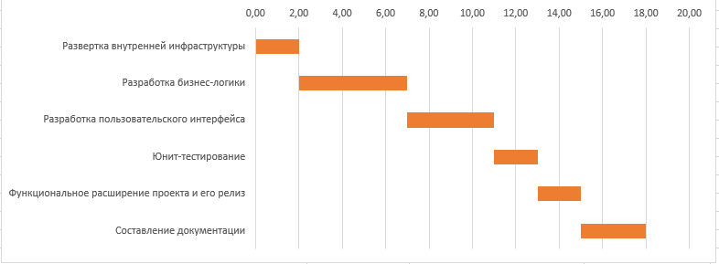

Рисунок 11.1- Диаграмма Гантта